[2016年4月5日]
[会议纪要]
[Lucian]
[上海彦集电子商务有限公司]

目录
集智数据会议纪要(2016年4月5日) 1
1. 用户中心 3
1.1. 去干扰数据(如新车加装等) 3
1.2. 顾问&技师 自定义归类(组) 3
1.3. 员工数 3
1.3.1. 顾问数 3
1.3.2. 技师数 3
2. 经营 3
2.1. 年统计 3
2.1.1. 产值(折线图) 3
2.1.2. 台次(折线图) 3
2.1.3. 客单价(折线图) 4
2.1.4. 项目产值结构对比(区域图) 4
2.2. 月统计 4
2.2.1. 项目产值结构对比(混合图) 4
2.2.2. 员工平均产值(柱状图)new 4
3. 服务 5
3.1. 年统计 5
3.1.1. 年度服务顾问项目产值对比_组图(混合图) 5
3.1.2. 工时配件产值对比(堆叠柱状图) 5
3.1.3. 机油渗透率 5
3.2. 月统计 5
3.2.1. 工时配件产值对比(堆叠柱状图) 5
3.2.2. 工时产值备件产值对比(堆叠条形图) 6
3.2.3. 工时产值备件产值对比(混合图) 6
3.2.4. 售后产值以及服务次数统计 6
4. 维修技师 6
4.1. 月统计 6
4.1.1. 维修技师各产值 对比 6
4.1.2. 维修技师各工时对比 6
4.1.3. 维修技师各台次对比 7
5. 顾问 7
5.1. 月统计 7
5.1.1. 产值 台次 客单价 增值业务开发 7
5.1.2. 机油 轮胎 电池 空调系统保养 进气系统 燃油系统 刹车保养 7

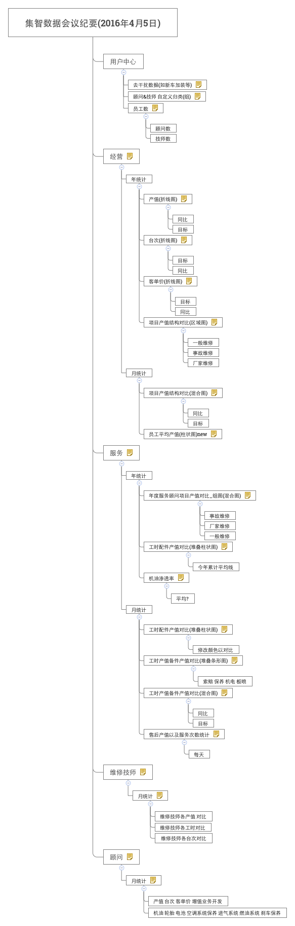

用户中心

去干扰数据(如新车加装等)

添加新的功能,能够从用户上传表格数据中去除一些不用的字段,如新车加装不计入售后的数据

顾问&技师 自定义归类(组)

用户根据自身需求,对上传的表格数据进行字段归类(组)

员工数

提供上传员工数功能,且可自定义分类,用于人均产值计算

顾问数

技师数

经营

关注业务汇总

年统计

产值(折线图)

当前/同比/目标 3条折线作对比

同比

目标

台次(折线图)

当前/同比/目标 3条折线作对比

目标

同比

客单价(折线图)

当前/同比/目标 3条折线作对比

目标

同比

项目产值结构对比(区域图)

简化分类,用户中心提供归类(组)功能

一般维修

事故维修

厂家维修

月统计

项目产值结构对比(混合图)

加入同比与目标, 用3张对比图或者1张混合图 展示

同比

目标

员工平均产值(柱状图)new

新需求,提供人均产值的分析,用户中心提供上传人数和分类组功能

服务

关注业务管理

年统计

年度服务顾问项目产值对比_组图(混合图)

业务管理类的从顾问提到服务 并由6个分类减为3个分类

事故维修

厂家维修

一般维修

工时配件产值对比(堆叠柱状图)

加入年度比例的平均线

今年累计平均线

机油渗透率

放在服务里,总的机油渗透率?

平均?

月统计

工时配件产值对比(堆叠柱状图)

目标换其他颜色以区别

修改颜色以对比

工时产值备件产值对比(堆叠条形图)

减少分类为4项

索赔 保养 机电 板喷

工时产值备件产值对比(混合图)

加入目标的话, 就是3张对比图或1张混合图

同比

目标

售后产值以及服务次数统计

顾问导航里,每天产值/台次转到服务

每天

维修技师

关注人员管理,个人战斗力相关,关注当月即可

月统计

用户中心加入新的功能,让用户自定义人员分类(组),用来做同类对比图

维修技师各产值 对比

维修技师各工时对比

维修技师各台次对比

顾问

关注客户管理,个人战斗力相关,关注当月即可

月统计

更细的数据增值服务开发

产值 台次 客单价 增值业务开发

机油 轮胎 电池 空调系统保养 进气系统 燃油系统 刹车保养

